Лекция 6
Водопропускные трубы

6.1 Отличие трубы от моста. Назначение и область применения труб.
6.2 Классификация труб по гидравлическому режиму, по материалу, по форме отверстия, по наличию фундаментов, по количеству отверстий, по величине уклона русла, по расположению относительно русла. Область применения фундаментных труб.

Труба от малого моста отличается тем, что земляное полотно не прерывается, над трубой всегда есть слой грунта толщиной не менее 0,5 м.
Трубы предназначены для пропуска воды на малых водотоках с расходом воды , как правило, не более40 м³/с.
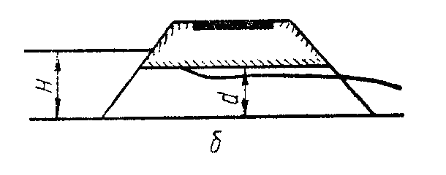
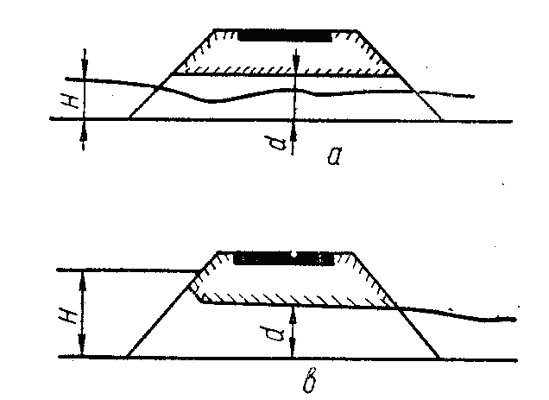

Рисунок 6.1 – Схема работы труб
а) безнапорная, б) полунапорная,
в) напорная

По материалу трубы могут быть деревянные, каменные, бетонные, железобетонные и металлические. В настоящее время наиболее применимыми являются железобетонные трубы. Перспективными являются металлические гофрированные трубы.
Фундаментные трубы применяются при большой высоте насыпи, при слабых грунта и высоком стоянии грунтовых вод.
По форме поперечного сечения трубы могут быть круглые, прямоугольные и овоидальные.
При большом расходе воды и малой высоте насыпи применяются многоочковые трубы.
На косогорах трубы устраиваются в виде перепадов (при уклоне лога до 12,5%) или быстротоков(при уклоне лога свыше 12,5%) (рисунок 6,2).
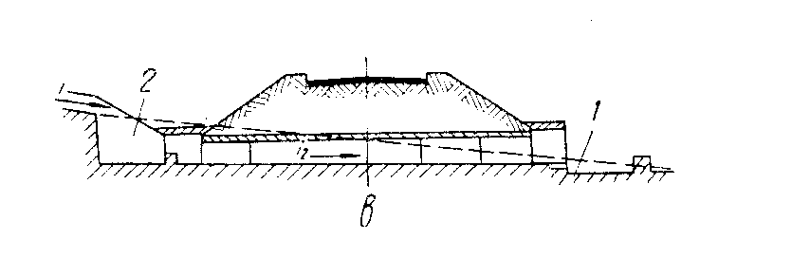
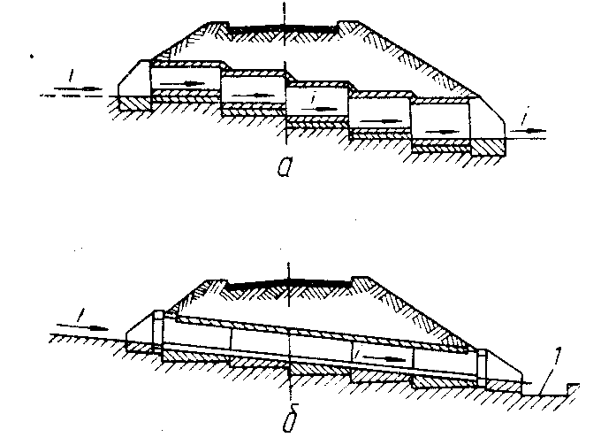

Рисунок 6.2 – Схемы косогорных труб
а- в виде перепадов; б- в виде быстротоков; в- с устройством гасителей энер
гии. 1,2 –колодцы.
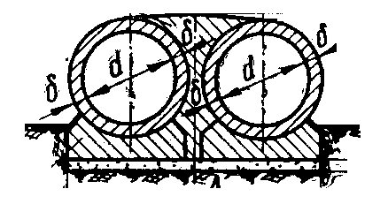
а) б) в)
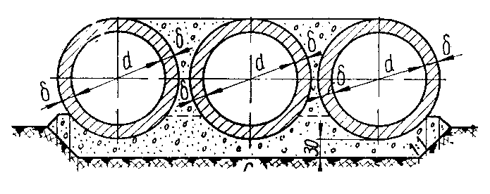
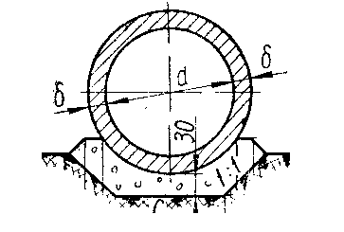
Рисунок 6.3 – Схема круглых труб
а – одноочковая бесфундаментная труба; б- многоочковая бесфундаментная труба; в – двухочковая фундаментная трубас фундаментом из лекальных блоков

6.3 Конструкция железобетонных труб.
Элементы трубы: оголовки, тело трубы, укрепление русла (рисунок 6.6).
Типы оголовков труб: портальные, воротниковые, раструбные, обтекаемые (рисунок 6.4).
Конструкция звеньев круглых и прямоугольных труб. Диаметры круглых и размеры прямоугольных труб. Армирование звеньев. Стыки звеньев. Гидроизоляция труб. Фундаменты круглых и прямоугольных труб. Строительный подъём труб.

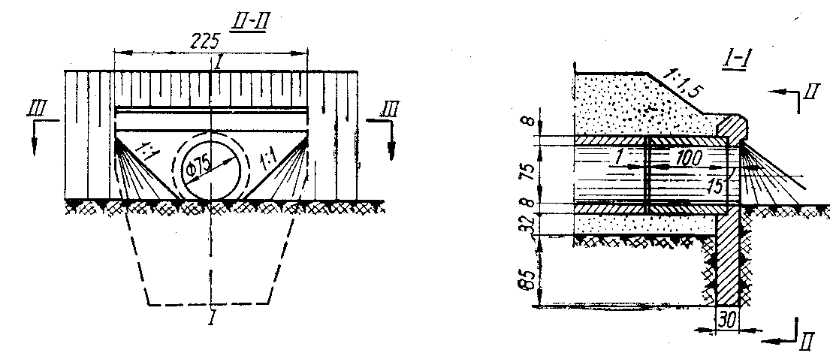
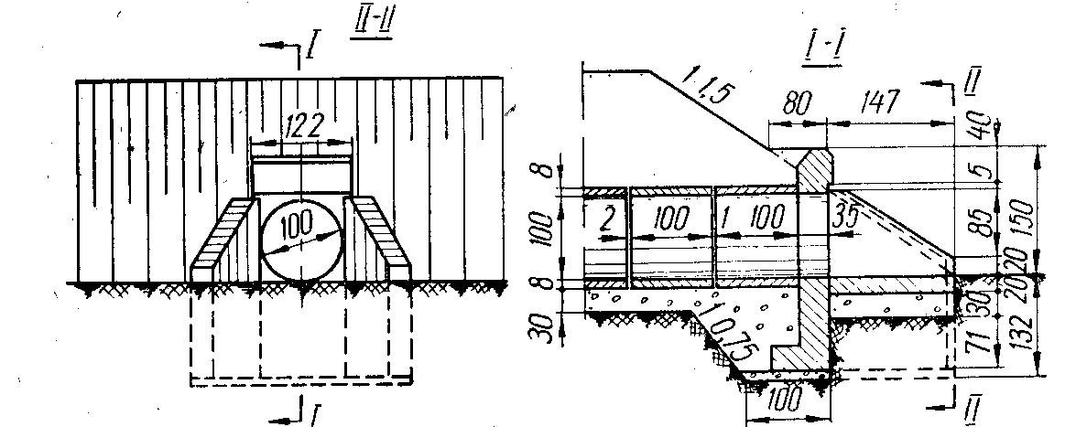
а) б)

Рисунок 6.4 – Оголовки труб
а- портальный оголовок; б – раструбный оголовок

Звенья типовых круглых труб: 0,5; 0,75; 1,00; 1,25; 1,5; 2,00 м (рисунок 6.5).
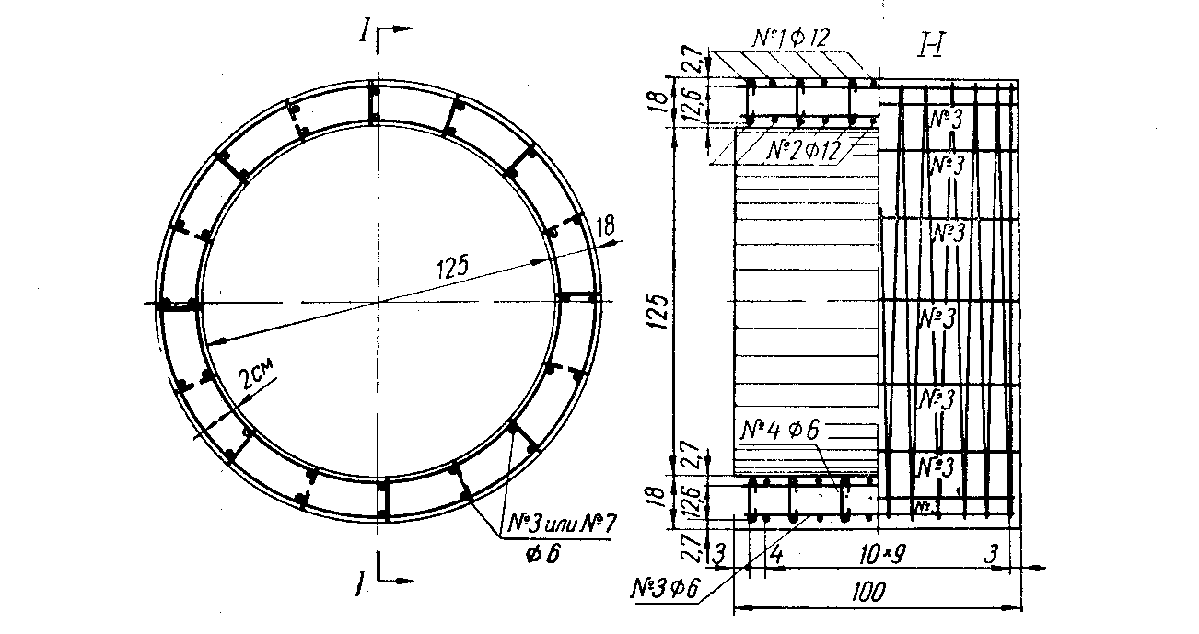

Рисунок 6.5. Конструкция звена круглой трубы

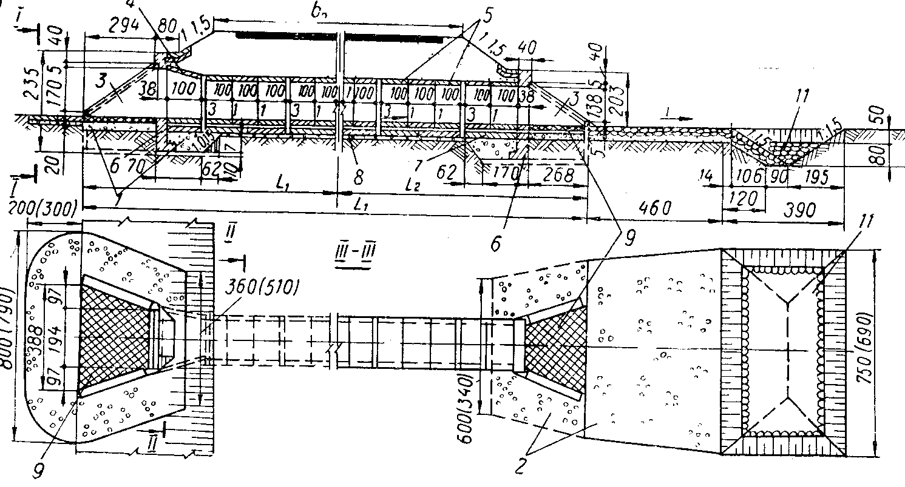
Рисунок – 6.6 – Конструкция железобетонной трубы

6.4. Постройка железобетонных труб.
Очерёдность работ по устройству трубы. Отвод воды. Устройство лотка для бесфундаментных круглых труб. Монтаж оголовков. Устройство фундаментов. Раскладка звеньев. Устройство стыков. Устройство гидроизоляции. Засыпка трубы.
6.5 Конструкция металлических гофрированных труб.
Особенности работы металлических труб. Конструкция труб. Материал труб. Противофильтрационный экран. Лоток труб. Гидроизоляция труб. Сооружение трубы. Засыпка металлической трубы.

